一个阳光明媚的早上、李老板正在去山上放牛放羊

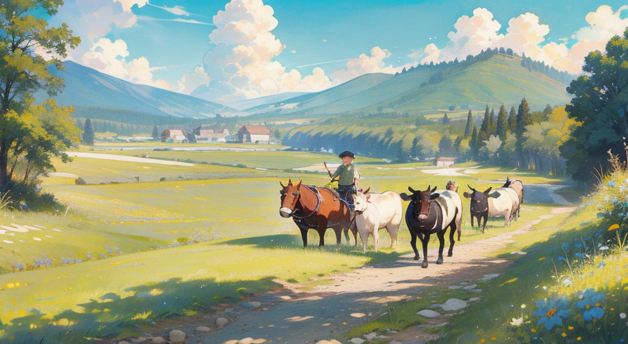

山里的草长茂盛、风景很好、牛羊开心地吃草

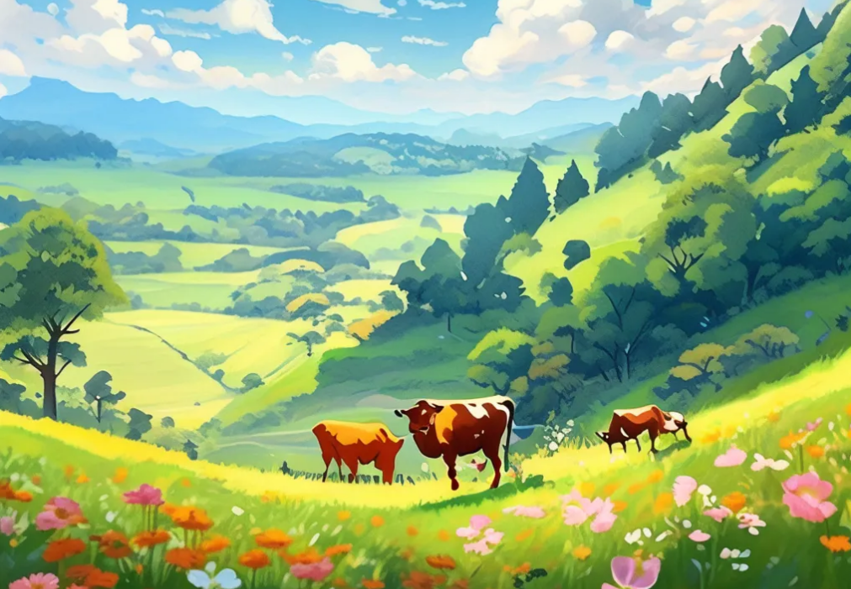

远处的狼群看上了这些肥牛肥羊，想把它吃掉

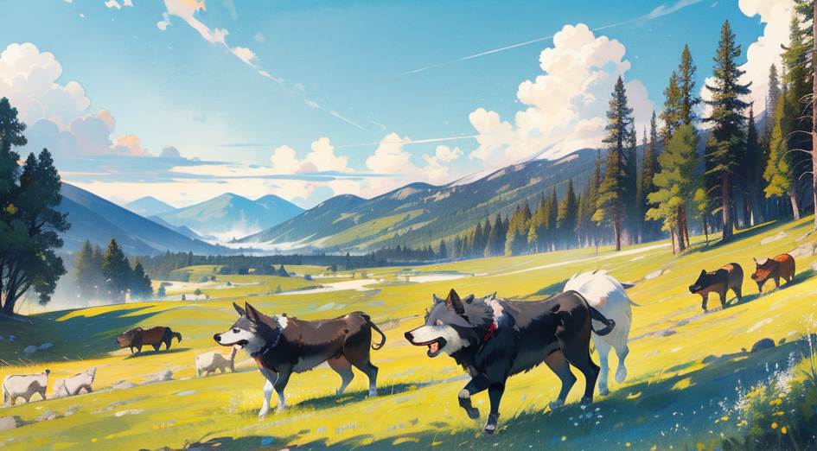

于是狼群悄悄地跟着牛回家，吃掉了很多牛羊

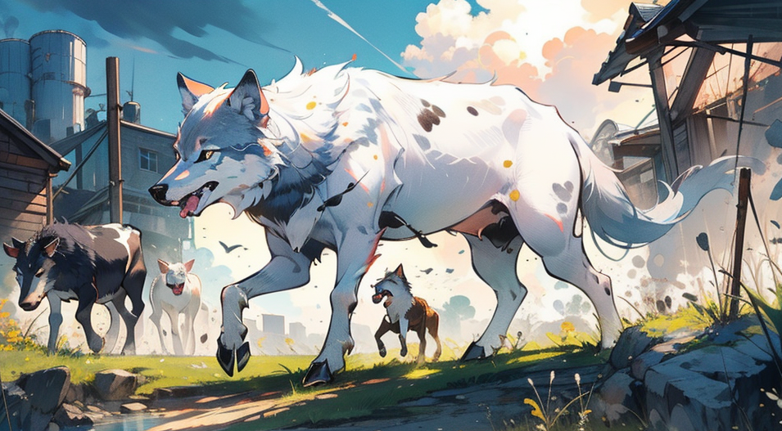

李老板请来的猎人，猎人用枪赶走了狼群

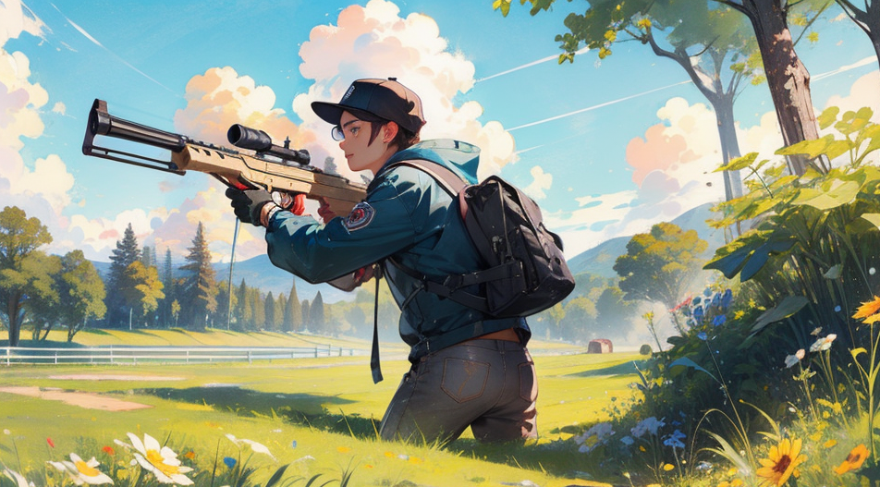

李老板又请工人用电焊加固了牛圈

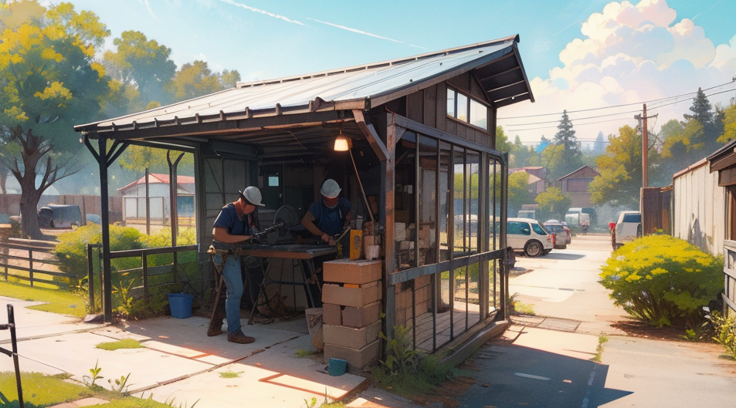

这次牛羊终于能够安全地呆在牛圈里了

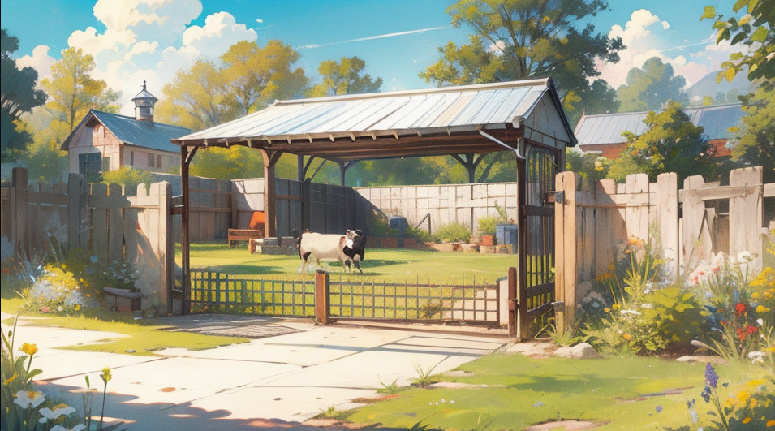



故事到这里就结束了，如果李老板不请工人加固牛圈，会怎样？